**ＮＯ．１２（平成３０年１月）**

**山口県岩国市地域おこし協力隊**

**玖西地域担当（主に周東町川越地区を担当）**

**堤　耕作**

**080-1724-7139（携帯）　　0827-86-0116（公民館）**

**地域おこし**

**協力隊通信**

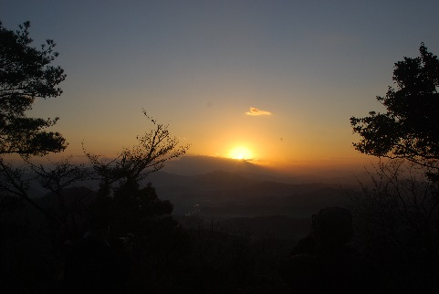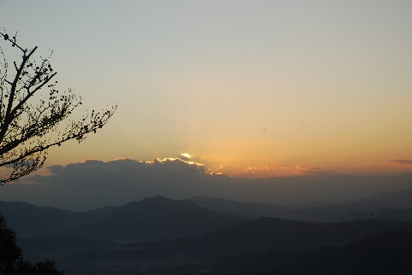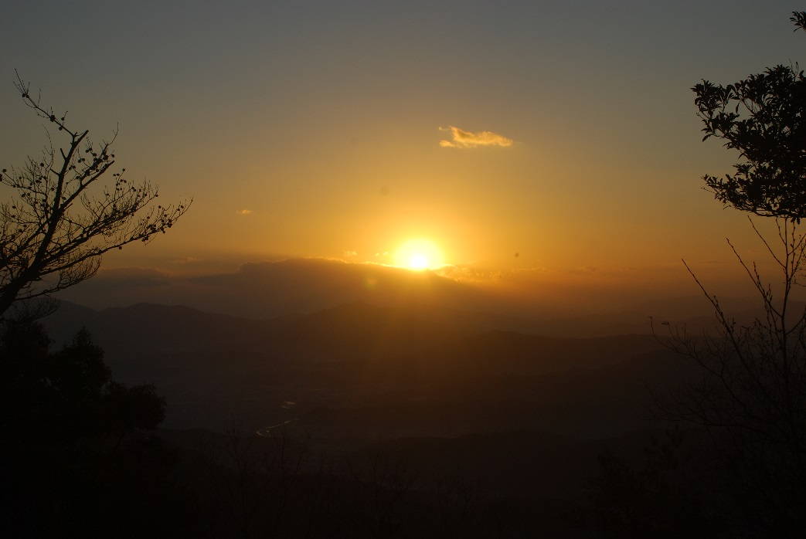

　新年明けましておめでとうございます。旧年中は大変お世話になりました。本年もどうぞよろしくお願いいたします。

今年も、初日の出は檜余地の源九郎山で見ました。源九郎山の頂上の手前から少し林道を下りた所に、初日の出がよく見える開けた場所があり、そこから見ました。地平線上に雲がかかっていたのは少し残念でしたが、雲の上から出てきた初日の出は力強く感動的でした。また地元の方と一緒に初日の出を見られる喜びと不思議さを感じました。

これに先立って御上使峠から現地までの道の草刈りを檜余地ふるさと振興会のメンバーで行いました。普段はほとんど誰も通らない道なので草だけでなく灌木も道を覆っていて大変でしたが、協力して楽しく作業できました。来年もおそらく同じ場所になると思うので、行ってみたいという方は声をかけてください。

**蛇漬淵看板づくり　少しずつ進行中**

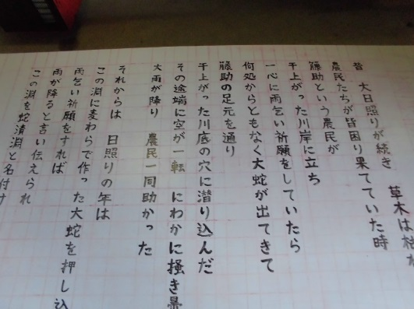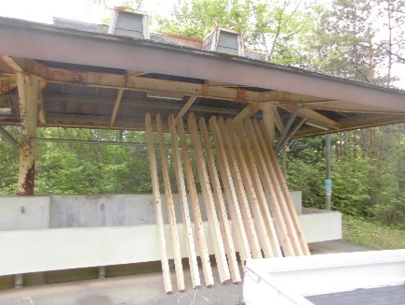　去年の春ぐらいから少しずつ進めている三瀬川の蛇漬淵の看板づくりが、だいぶ形になってきました。例によって棟梁の須山さんの全面協力のもと、丸太を製材、乾燥、板状に加工し、接着して大きな板にし、下地の白ペンキを塗って、黒ペンキで文字を入れます。今は文字を入れている段階です。字を書くのは難しいですが、「味のある字」ということで勘弁していただきたいと思います。

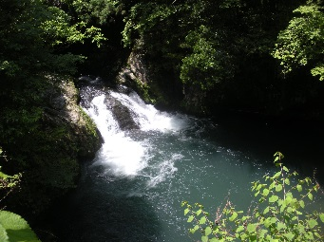

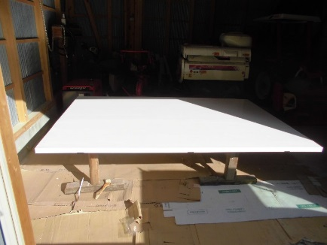

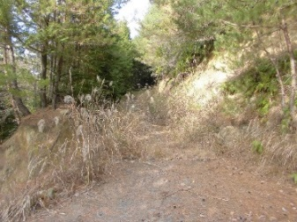**物見ヶ岳を試登**

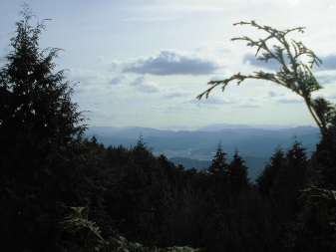　川越の物見ヶ岳は標高が７０９ｍあり、玖西地域で一番高い山です。周東ふるさとカルタにも「玖西一　高くそびえる　物見ヶ岳」とあり、地元住民の誇らしい気持ちが表現されています。しかし、物見ヶ岳のことをいろんな人に聞いてみると、ほとんどの人が荒れている、登る人がいない、などという返答が返ってきますし、インターネットのブログなどでも荒れていると書かれていました。しかし、実際のところはどうなのか。少し手を入れれば山登りを楽しめる山になるのかどうか。一回自分で登って確かめてみたいと思っていました。

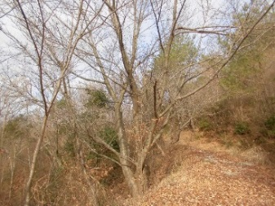ということで、年末の12月28日、北畑から物見ヶ岳に登ってみました。登山道は、所どころ草に覆われて歩きづらい場所はあるものの、それほど問題なく登れました。登山道沿いに赤いテープが吊るしてありました。頂上は立ち木に囲まれて展望が全くなかったですが、木に登れば海までよく見えました。また、頂上の少し下に通っている林道沿いに桜がずっと植えてあり、北方面の景色もけっこうよかったです。物見ヶ岳の現状を、写真をファイルしてまとめましたので興味のある方は声をかけてください。

　今後どうするかは地元自治会長さんなどと相談しながら決めていきたいと思います。

檜余地とんど焼き

導仙プラネット

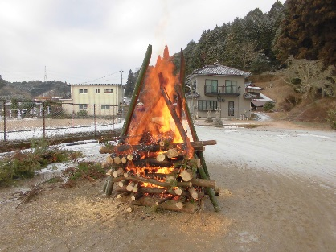

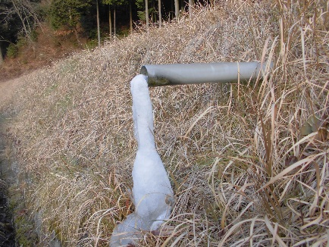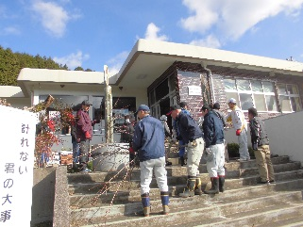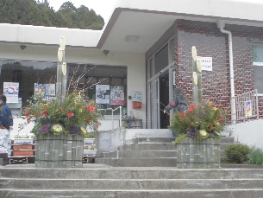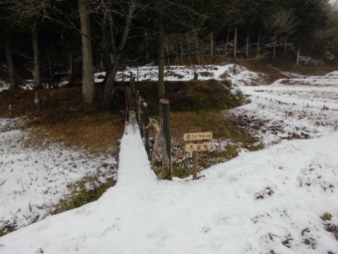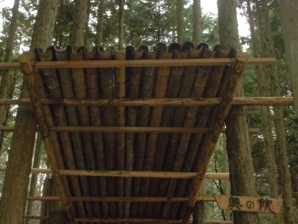

巨大つらら

自遊倶楽部

公民館前に門松設置